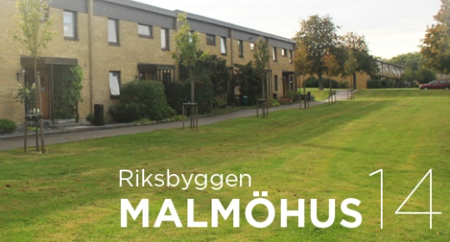
Medlemsinformation

Relining av avloppsstammarna

Relining av avloppsstammar kommer att påbörjas i mitten av april. Arbetet kommer att utföras på en radhuslänga i taget och kommer att ta ca 5 veckor per länga. Arbetet för respektive länga planeras att påbörjas enligt följande tidplan:

Gråvidegatan 18: start mitten av april | Gråvidegatan 12: start mittet av september
Gråvidegatan 16: start mitten av maj | Gråvidegatan 10: start mitten av oktober
Gråvidegatan 14: start mitten av augusti | Gråvidegatan 8: start mitten av november

Gråvidegatan 20 åtgärdades redan för några år sedan.

Länga 14-16-18 fick i början av mars skriftlig information och kallelse till ett informationsmöte den 21 mars. Information/informationsmöte för länga 8-10-12 kommer när det börjar närma sig.

Entreprenören har bland annat meddelat följande:

När huvudledningarna ska infodras kommer vi behöva tillträde till er lägenhet för att stänga av avloppet. Eftersom alla lägenheter har delad huvudledning kommer avloppet att behöva stängas i omgångar. Arbetena kommer utföras från badrum, extra WC, kök samt grovkök.

Avloppet kommer vara stängt (även nätter). Avbrotten kan komma vid olika tillfällen.

Under avbrotten i avloppsystemet kommer vi tillhandahålla en provisorisk dusch- och toalettvagn som ställs upp vid Gråvidegatan (mitt på området) samt erbjuda en torrtoalett i lägenheterna.

Vattnet kommer inte stängas vilket innebär att det går att ta vatten i t.ex. en balja. Spola sparsamt.

Det går inte att hälla ut i ert avlopp när detta är stängt!

När grenledningar ska relinas kommer vi behöver arbeta i er lägenhet under dagtid (ca. 7:15-17:00). Detta för att kunna relina rören i badrummet, extra WC och kök. Arbetet tar i normalfall 1-2 dagar att utföra.

Vi kommer avisera arbetet fortlöpande innan det påbörjas. Det är därför mycket viktigt att ni
kontrollerar er post så ni inte missar denna avisering.
___________________________

Det är ett stort och välbehövligt arbete som nu påbörjas. När reliningen väl är klar har vi gjort ännu en viktig uppgradering av våra hus, som kommer att tjäna oss väl under många decennier framöver.

Styrelsen

